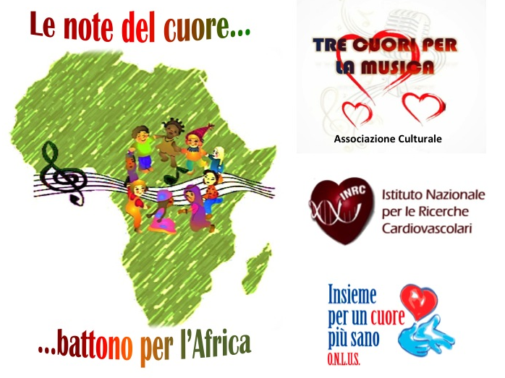

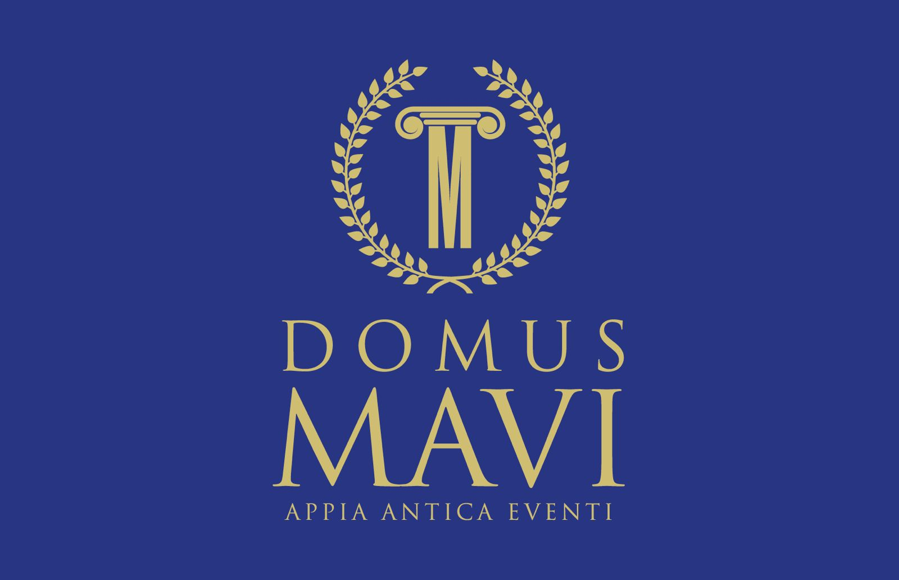

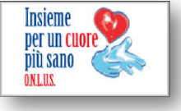
Associazione Culturale
Commissione Sanità Regione Lazio

Il Progetto
“I PERCORSI DEL CUORE APPIA ANTICA”
La prevenzione delle malattie cardiovascolari (e tra queste l’infarto miocardico acuto, lo scompenso cardiaco, la fibrillazione atriale, ecc) rappresenta con molta probabilità l’unica arma a disposizione per tutelare la popolazione generale.
Da diversi anni le società scientifiche nazionali ed internazionali, evidenziano la grande importanza di concentrare tutti gli sforzi diagnostici non solo sui soggetti considerati a rischio, ma anche su tutta la popolazione generale.
Alcuni dati:
- Secondo i dati del Rapporto “State of Health in the EU – 2021”, le morti in Italia dovute a eventi acuti ischemici e ictus rappresentano il 18,7% dei decessi totali (seguite dai decessi per Coronavirus, 10% e per cancro al polmone, 5,3%). Lo stesso rapporto sottolinea come in media in Italia circa 300 ospedalizzazioni ogni 100mila abitanti siano da considerarsi “evitabili”. Oltre l’80% di tali ricoveri sono dovuti a patologie o eventi acuti cardiovascolari e a patologie correlate (come il diabete).
- In Italia, le malattie strutturali del cuore sono tra le patologie croniche con maggior impatto, in termini di mortalità, disabilità e tra le più diffuse nella popolazione anziana, colpendo ogni anno oltre 1 milione di persone, ovvero il 12,5% degli over 65 (pari a 1 su 10). Un numero destinato a salire a 2,5 milioni entro il 2040, considerando l’attuale tendenza demografica legata all’invecchiamento della popolazione che vede la fascia anziana italiana raggiungere la soglia del 27% nel 2030, fino a sfiorare il 33% nel 2040 (Dati ISTAT).
- Nel Lazio, come evidenziato dal “Piano Regionale della Prevenzione (PRP) 2021-2025”, approvato con delibera 21 dicembre 2021, n. 970, e secondo i dati pubblicati da Open Salute Lazio (OSL), nel 2020 le patologie del sistema cardiocircolatorio rappresentano la principale causa di ricovero in Regione, pari al 17,7% di tutti i ricoveri ospedalieri, configurandosi come la principale causa di morte (21.554 decessi, pari al 36,3% del totale).
I cardini della prevenzione cardiovascolare, come indicato dalle linee guida Europee, si devono basare sul garantire :
- Valori nei limiti di pressione arteriosa
- Valori nei limiti di glicemia
- Valori nei limiti di LDL-colesterolo e Trigliceridi
- Una regolare attività fisica (almeno 150-300 minuti a settimana di esercizio di intensità moderata o 75-150 minuti a settimana di attività con intensità vigorosa).
- Un’alimentazione corretta: soprattutto alimenti a base vegetale tra cui cereali integrali, frutta, verdura, legumi e noci. Le nuove raccomandazioni includono l’adozione di una dieta mediterranea o simile; limitare l’assunzione di alcol a un massimo di 100 g a settimana; mangiare pesce, preferibilmente grasso, almeno una volta alla settimana; e limitare il consumo di carne, in particolare di carne lavorata.
- Una lotta costante all’obesità.
- Una riduzione significativa dei Fattori sociali e ambientali che mettono a rischio la salute del cuore: inquinamento atmosferico, la riduzione dell’uso di combustibili fossili e delle emissioni di anidride carbonica, il fumo di sigaretta,
- Il benessere psicologico che incide enormemente sull’incidenza di patologie cardiovascolari.

L’Associazione Culturale “Tre cuori per la musica”, insieme all’Unione Cristiana Imprenditori Dirigenti (UCID)-commissione sanità della Regione Lazio, all’UCID Lazio, e la Domus Mavi, location esclusiva per eventi situata nel cuore dell’Appia Antica, organizzano una giornata di screening finalizzato alla prevenzione cardiovascolare seguito, nella stessa giornata, da un concerto musicale con apericena solidale finalizzato alla raccolta di fondi che serviranno per l’acquisto di un defibrillatore da destinare alla cardioprotezione di una struttura pubblica o privata, facente parte dei percorsi di pellegrinaggio per il Giubileo 2025.
Il progetto “I Percorsi del cuore, Appia Antica”, che si svolgerà sabato 22/06/2022 c/o la DOMUS MAVI (Via Appia Antica 251). La giornata si dividerà in due fasi:
- Fase di screening (09.00-13.00): nasce proprio dall’esigenza di sensibilizzare sull’importanza della prevenzione cardiovascolare, la grande quantità di persone che ogni giorno percorrono a piedi e/o in bicicletta la via Appia Antica, meta storica di tanti cittadini romani e stranieri. Gli stessi avranno la possibilità di avere informazioni sul proprio stato di salute cardio-vascolare tramite un semplice screening basato sull’esecuzione dell’elettrocardiogramma, dell’eco-color doppler dei vasi del collo, della misurazione della pressione arteriosa, del peso corporeo e della saturazione di ossigeno nel sangue. Un personale sanitario costituito da cardiologici, chirurghi vascolari ed infermieri, si metterà a disposizione anche per chiarire eventuali percorsi in caso di rischio cardiovascolare aumentato.
- Serata di beneficenza (20.30-23.30), che vedrà alternarsi un concerto musicale ed un salottino informativo costituito da professionisti del settore (Cardiologici, diabetologi, Aritmologi, Nutrizionisti, economisti, avvocati, imprenditori, ecc) che daranno la possibilità al pubblico presente di chiarire tutti i dubbi e le criticità in materia di prevenzione delle malattie cardiovascolari e della morte cardiaca improvvisa, con lo scopo di contribuire all’educazione di noi tutti per la salvaguardia della salute. Durante l’evento si esibiranno gli “Early Meets Late” capitanati dal cardiologo chitarrista Marco Rebecchi (Policlinico Casilino, Roma), dal chirurgo vascolare Massimiliano Millarelli (Ospedale Sandro Pertini, Roma) batterista del gruppo, il pianista (musicista di professione) Marco Maracci, il percussionista storico del gruppo ed architetto Gianfranco Amodio, il chitarrista Sergio Tagliacozzo, il fisarmonicista Vittorio Montella, e la cantante Alina Mungo. Durante la serata si esibirà anche la sezione Academy dell’Associazione “3 cuori per la Musica” composta da giovani promesse della musica classica romana, Maria Luce, Andrea e Maria Vittoria De Ruvo.
Le donazioni liberali raccolte e ricevute durante la serata a sostegno del progetto, verranno utilizzate per l’acquisto di un defibrillatore da destinare alla cardioprotezione di una struttura pubblica o privata, facente parte dei percorsi di pellegrinaggio per il Giubileo 2025.

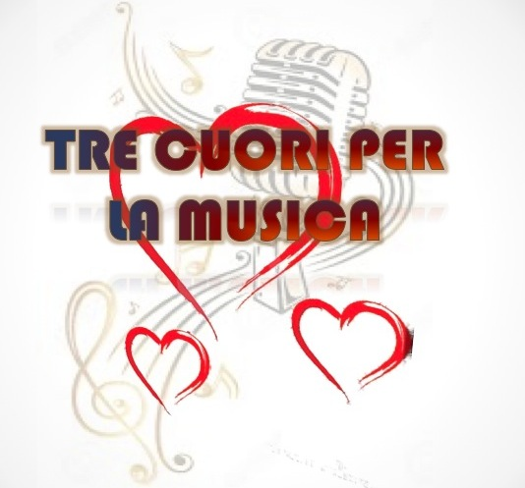
L’associazione culturale “TRE CUORI PER LA MUSICA” costituita nel 2017, nasce dall’esperienza maturata in più di tre anni di organizzazione di eventi di beneficienza, ed è formata da medici e non, accomunati dalla convinzione del ruolo terapeutico della musica come strumento per contribuire al bene comune soprattutto in condizioni di svantaggio psico-sociale. Lo statuto dell’associazione, il cui presidente è il Dott. Marco Rebecchi, medico cardiologo del Policlinico Casilino, riconosce come principali finalità:
- diffusione della cultura della musica tra giovani e non;
- ampliamento della conoscenza della cultura musicale e artistica in genere, attraverso contatti fra persone, enti e associazioni;
- promozione di attività didattica in campo musicale da parte di educatori, professionisti del settore, insegnanti e operatori sociali, affinché sappiano trasmettere l’amore per la cultura artistica come bene per la persona e valore sociale;
- proporsi come luogo di incontro e di aggregazione nel nome di interessi culturali assolvendo alla funzione sociale di maturazione e crescita umana e civile, attraverso l’ideale dell’educazione permanente.

UCID Lazio ed UCID Commissione Sanità Regione Lazio.
L’UCID – UNIONE CRISTIANA IMPRENDITORI DIRIGENTI – FEDERAZIONE NAZIONALE, è un’Associazione privata di fedeli regolata dalle norme del Codice di Diritto Canonico, dalle norme di legge e dal presente Statuto. UCID – UNIONE CRISTIANA IMPRENDITORI DIRIGENTI non ha scopo di lucro, ed è stata costituita il 31 gennaio 1947, quale organizzazione degli imprenditori e dirigenti che si riconoscono nelle finalità dell’art. 5 del presente Statuto.
Ad essa aderiscono Cristiani che siano Imprenditori, Dirigenti e Professionisti, organizzati come Federazione di Gruppi regionali e Sezioni, formalmente costituiti – con atto notarile o scrittura privata autenticata – secondo quanto previsto dal presente Statuto.
Tra le finalità:
- la formazione cristiana dei suoi iscritti e lo sviluppo di una alta moralità professionale alla luce dei principi cristiani e della morale cattolica;
- la conoscenza, l’attuazione e la diffusione della dottrina sociale della Chiesa;
- lo studio e l’attuazione di iniziative volte a conformare le loro opere ed attività ai principi della dottrina sociale della Chiesa e ad assicurare un’efficace ed equa collaborazione fra i soggetti dell’impresa, ponendo la persona al centro dell’attività economica, favorendo la solidarietà contro ogni discriminazione e sviluppando la sussidiarietà
- la testimonianza cristiana dei Soci con le loro opere nelle Imprese, nelle organizzazioni, nel contesto sociale.

La Mission è identificata nella Dottrina Sociale della Chiesa che è la morale sociale cattolica e, nella misura in cui la morale cattolica incorpora, perfezionandolo, il dettato della morale naturale, è morale sociale valida non solo per il credente ma per tutti gli uomini di buona volontà. Così la identifica la teologia cattolica e così pure il magistero supremo la intende. Secondo Giovanni Paolo II, la dottrina sociale della Chiesa è “teologia morale” a pieno titolo.
I valori fondamentali su cui poggia la Dottrina Sociale della Chiesa sono: lo sviluppo, la solidarietà, la sussidiarietà, la destinazione universale dei beni, il bene comune.
La Dottrina Sociale della Chiesa non ha modelli economici da proporre, ma si preoccupa che le costruzioni degli uomini siano rispettose della centralità della persona umana nei processi economici, con i suoi valori di libertà, responsabilità, dignità, creatività. L’UCID e’ molto attiva in materia di Sanità, intesa come bene comune del cittadino e come tale sempre in prima linea quando vengono trattate tematiche finalizzate ad ottimizzare i processi che hanno come primum movens il rispetto della dignità delle cure dei pazienti: tra questi sicuramente gli sforzi finalizzati alla prevenzione.

DOMUS MAVI
La Domus Mavi è una location esclusiva per eventi. Situata nel cuore del parco dell'Appia Antica, la più famosa e antica tra le strade romane, detta anche Regina Viarum. Un ambiente pieno di storia e fascino, dove ogni evento organizzato rappresenta è un'esplosione di vita, le persone si liberano della quotidianità e pensano soltanto a godersi i momenti indimenticabili realizzati dalla event planner Mavi. Oltre alla professionalità di Mavi e del team organizzativo, la Domus Mavi, vanta il merito di una grande vicinanza e sensibilità nei confronti di iniziative solidali. Già da due anni, collabora con l’Associazione culturale “Tre cuori per la musica”, nell’ospitare e promuovere serate di beneficienza finalizzate alla sensibilizzazione del cittadino nei confronti della prevenzione delle malattie cardiovascolari. Quest’anno ospiterà totalmente il progetto “I percorsi del cuore, Appia Antica” sia per la fase di screening cardiovascolare e sia per la serata di beneficienza. Già da tempo ha espresso volontà di essere cardioprotetta e di provare a promuovere un progetto di cardioprotezione per i pedoni/ciclisti dell’Appia Antica.

L’associazione “Insieme per un cuore più sano”, che nasce dall’esigenza di curare le più gravi malattie cardiache, come lo scompenso, la morte improvvisa ed altre tipologie di aritmie, le cui cure sono attualmente spesso difficili e inefficaci. La ricerca è l’unica possibilità concreta per migliorare progressivamente la terapia di queste patologie che ad oggi causano oltre il 50% della mortalità totale. Gli scopi dell’associazione sono i seguenti:
- sostegno della ricerca scientifica nell’ambito delle patologie cardiache;
- promozione della prevenzione delle malattie cardiovascolari;
- sostegno morale ed economico a malati cardiopatici gravi con difficoltà finanziarie;
- favorire l’aggiornamento e la formazione del personale medico-infermieristico e
- tecnico afferente alla cardiologia curare e favorire pubblicazioni di carattere scientifico.

L’Associazione culturale ringrazia tutti coloro che a vario titolo contribuiscono a sostenere i progetti e le attività di beneficenza promossi attraverso lo screening, le serate musicali e l’informazione cardiologica.

Roma, 5/04/2024 Dott Marco Rebecchi
Presidente “Tre Cuori per la Musica”, Associazione Culturale

